T.C.
ATATÜRK ÜNİVERSİTESİ
TOPLUMSAL DUYARLILIK PROJELERİ UYGULAMA VE ARAŞTIRMA MERKEZİ

“Göçmen Gözler”
Proje Kodu: 6076EBB3C6BCE
SONUÇ RAPORU

Proje Yürütücüsü:
İhsan Can KAYA
Mimarlık ve Tasarım Fakültesi
Peyzaj Mimarlığı Bölümü Öğrencisi

Proje Danışmanı:
Prof. Dr. Süleyman TOY
Mimarlık ve Tasarım Fakültesi Dekanı
Ağustos, 2021
ERZURUM

Proje Ekibi:

Alper DURAN
İrem ŞAHİN
İrem GÖKÇE
Koray KURT
Ömer SÖNMEZ
Şafakhan KANBERİ

Ağustos, 2021
ERZURUM

İçindekiler
Önsöz 2
Özet 3
Abstract 4
Materyal ve Yönetim 5
Proje Görselleri 6
Sonuç 10

ÖNSÖZ
Bilinçsiz yapılandırma, kullanma ve etkileşim sonucu ortaya çıkmakta olan doğal yaşam tahribatı ülkemizde artış göstermektedir. Doğal yaşam alanlarının korunması ve bilinçli kullanıma açılması, takip edilmesi için birçok kurum mevcuttur. Fakat yapılan inceleme ve gözlemler neticesinde kurumların bu konuda yetersiz kaldığı görülmektedir.
Doğal yaşamın korunması adına gerekli kurum ve kuruluşların tekrardan yapılandırmaya gitmesi, ilgili sosyal örgütlerle çalışması ve incelemelerin düzenli olarak yapılması doğal yaşam alanlarının korunmasına katkı sağlayacaktır. Aksi takdirde doğal yaşamın zarar görmesi dahilinde yaşadığımızın gezegenin mevcudiyetinin kalmaması öngörülebilmektedir.

ÖZET
Her yıl düzenlenen Erzurum kuş göçü festivalleri bu yıl pandemi nedeniyle gerçekleştirilemeyecek. Bu nedenden dolayı Üniversite öğrencileri ve ERZURUM TURİZM ELÇİLERİ DERNEĞİ ile birlikte gerçekleştirilecek olan "Göçmen Gözler" projesi ile Uzundere kuş yolunun ve karasal göç yollarının gözlemlenmesi sağlanılacaktır. Pandemi nedeniyle gerçekleştirilemeyen festival dernek ekibinden birkaç üye ve öğrenciler ile devam ettirilecektir. Üniversite öğrencileri ile doğal katkı ve etkinlikler düzenleyen derneklerin birlikte çalışabildiğini göstererek diğer kulüpleri ve proje ekiplerinin harekete geçirilmesi hedeflenmiştir. Neticelerin çevre halkı ve kurumlar ile paylaşılarak göç yollarının korunma bilincinin arttırılması ve söz konusu yol(larda) yapı ve imarlaşmayı önlemeyi sağlamak.

Anahtar Kelimeler: Göç, Ekoloji, Doğa Koruma

ABSTRACT
Erzurum bird migration festivals, which are held every year, will not be held this year due to the pandemic. For this reason, the Uzundere bird path and terrestrial migration routes will be observed with the "Migrant Eyes" project, which will be carried out together with the University students and ERZURUM TOURISM ELCILERS ASSOCIATION. The festival, which could not be held due to the pandemic, will be continued with a few members of the association team and students. It is aimed to mobilize other clubs and project teams by showing that university students and associations that organize natural contributions and activities can work together. To increase the awareness of protection of migration routes by sharing the results with the surrounding people and institutions and to prevent construction and zoning on the said road(s).

Keywords: Migration, Ecology, Nature Conservation

MATERYAL VE YÖNTEM

Etkinlik Türü
Bu etkinlik bir Toplumsal Duyarlılık Projesi’dir.

Etkinliğin Yapıldığı Yer ve Zaman
Bu etkinlik 02.08.2021 – 03.08.2021 tarihlerinde Erzurum Uzundere ZUĞAR piknik ve mesire alanı üzerinde gerçekleştirilmiştir.

Projenin Uygulanışı
Proje malzemeleri Erzurum Snowdora Oteli’nden 4 çadır, 8 kamp matı, 8 uyku tulumu teslim alınıp, gerekli olan diğer kamp malzemeleri ve temel ihtiyaçlar giderildikten sonra proje uygulama alanına gidilecek olan araca binilip istikamet gerçekleştirildi.
Proje uygulama alanına gelinmeden önce Uzundere Kaymakamlığı’na ve İlçe Jandarma Komutanlığına bilgilendirme yapılıp uygulama alanına varış sağlandı.
Proje alanına varış tamamlandıktan sonra usule uygun şekilde kamp malzeme kurulumu gerçekleştirilip alan analizine başlandı. Çevre flora ve fauna incelemeleri gerçekleştirildi.
Uygulama alanında çöp temizliği gerçekleştirilmiş olup belediye hizmetlerine ait olan konteynırlara atıklar bırakılmıştır.

PROJE UYGULAMASINA AİT GÖRSELLER
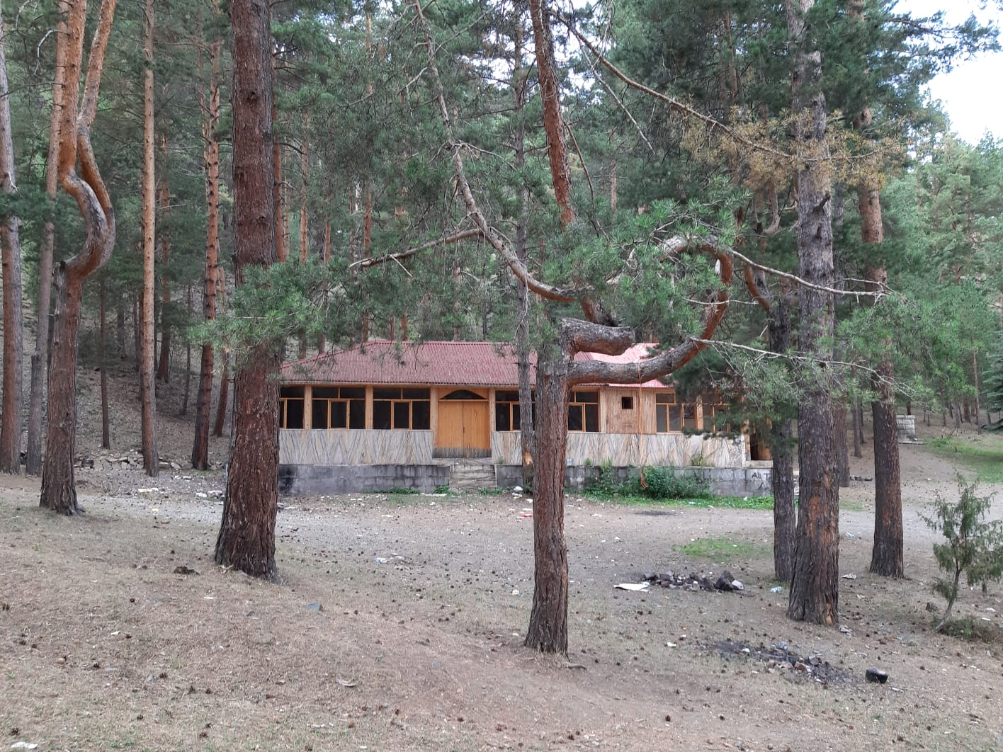

Alan içerisinde yapılıp, bakımsız ve takipsiz bırakılan bir yapı.
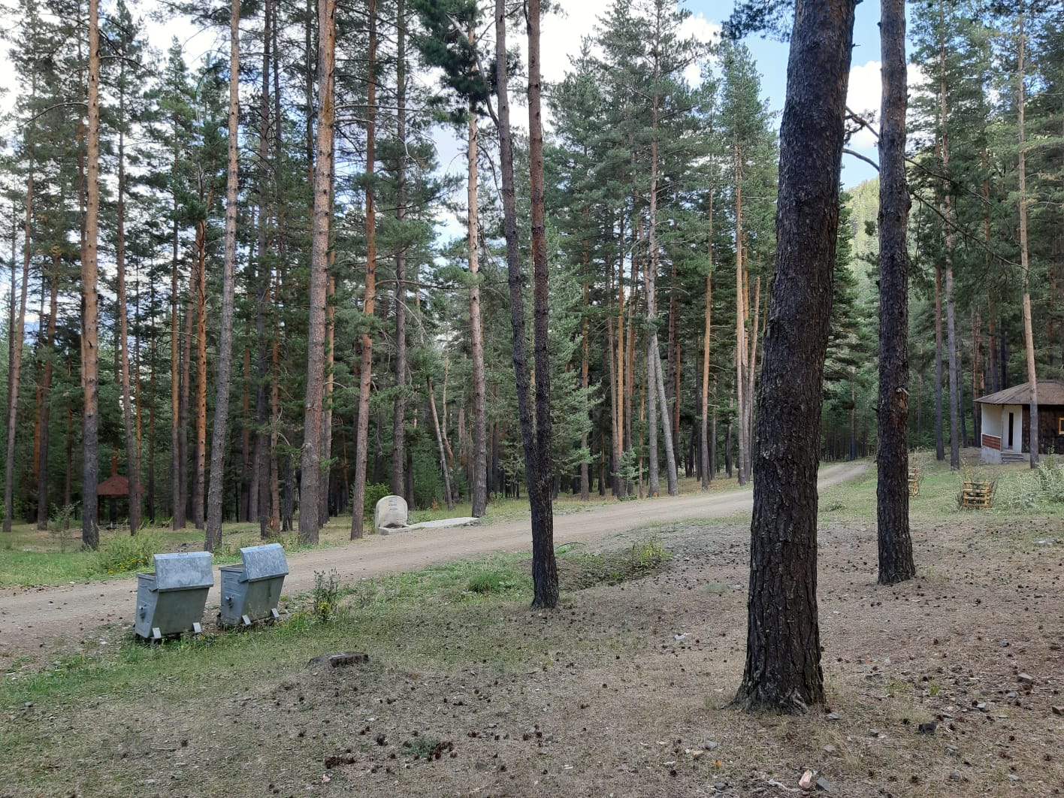
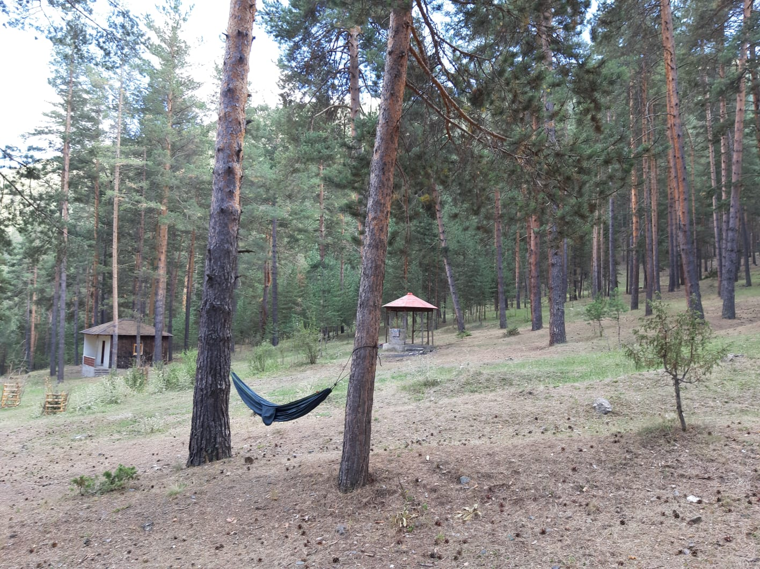
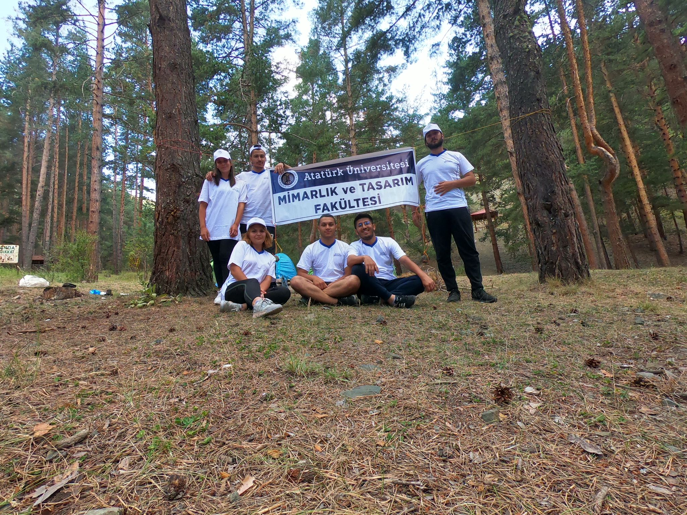
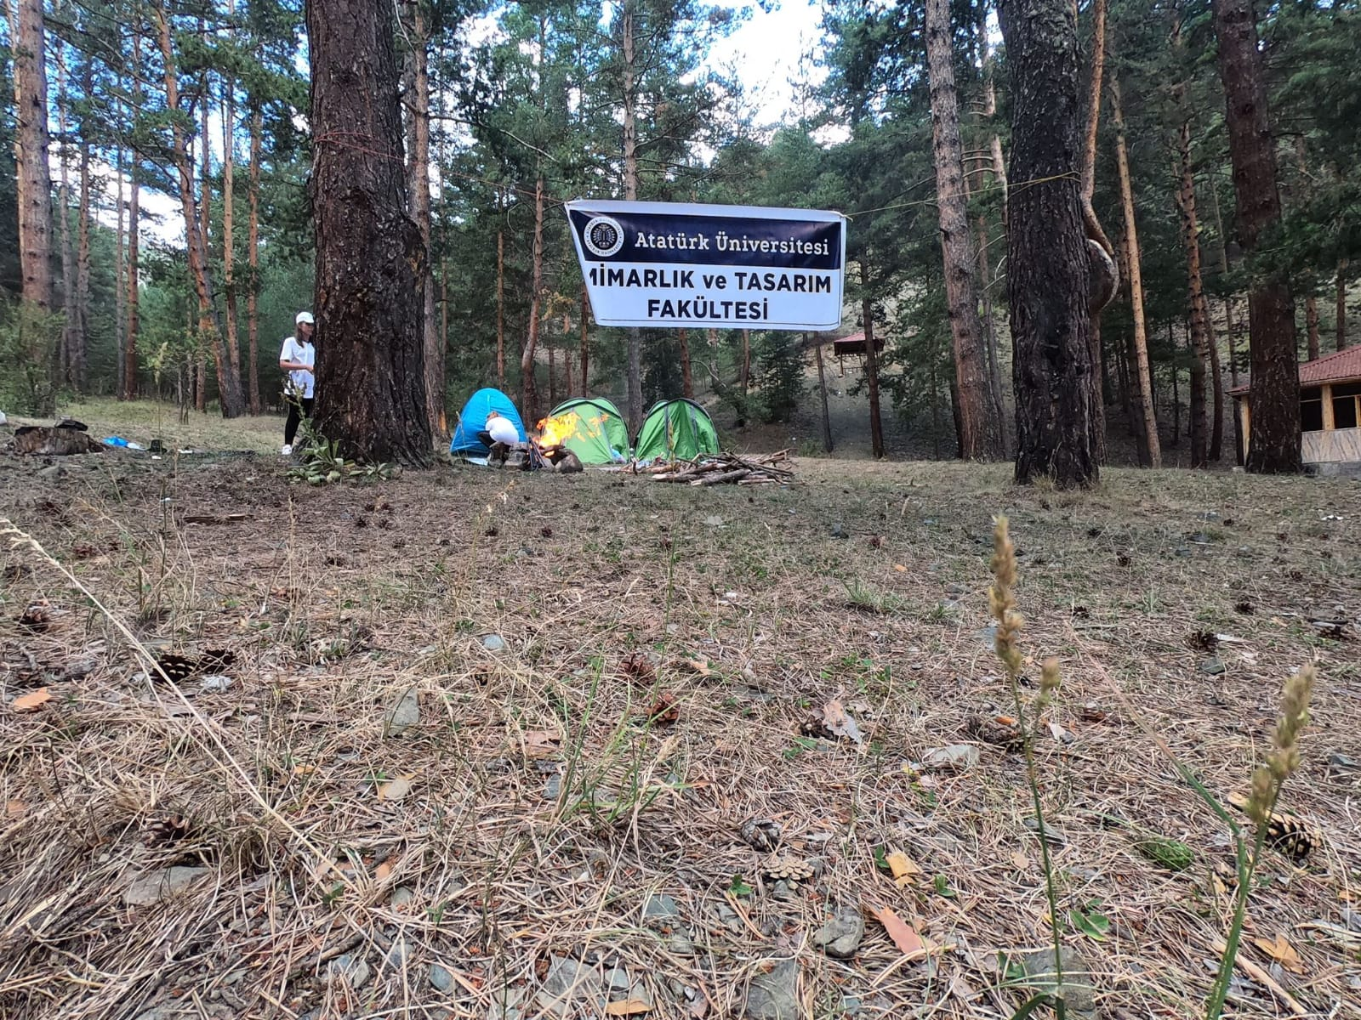
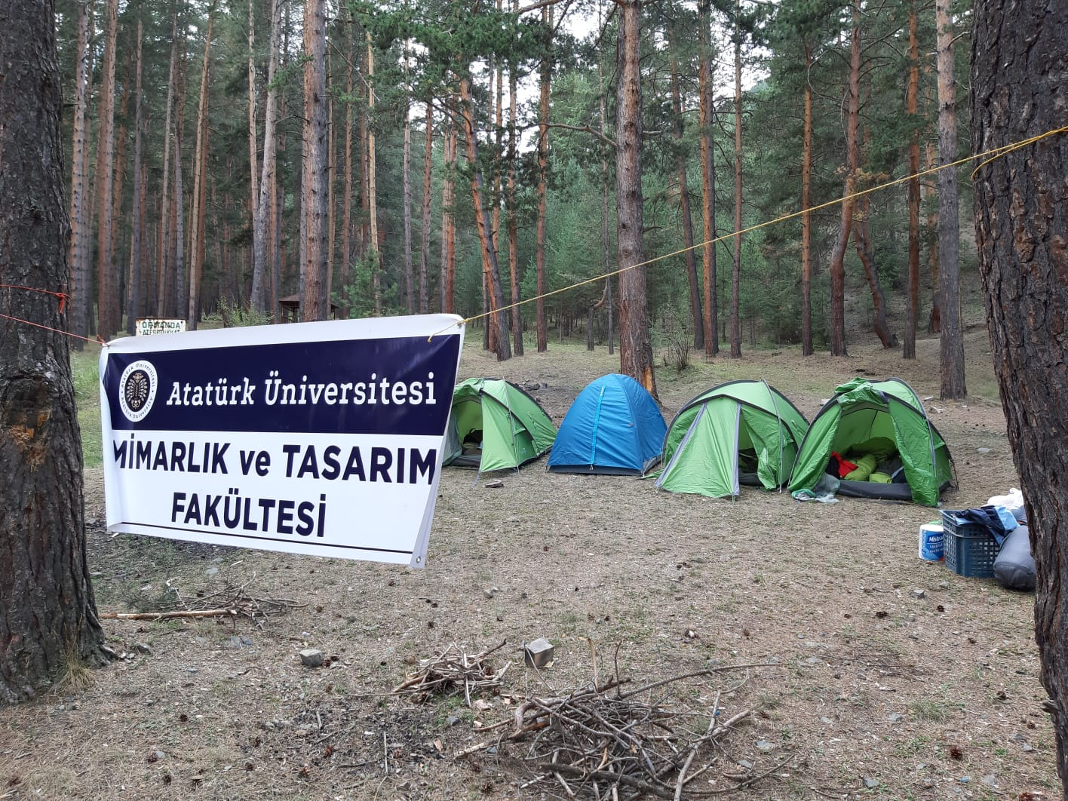

SONUÇ
Erzurum Uzundere ZUĞAR Piknik ve Mesire Alanı’nda gerçekleştirilen proje neticesinde alanda yapılmış olan yapıların uzun yıllardır bakımsız ve kullanıcısız kaldığına, çevre alana dağıtılmış olan oturma birimlerinin yakılıp, zarara uğratıldığı gözlemlenmiştir. Alan içerisinde bilinçsiz, kamp ateşi kurallarına uygun olmayan ateş yakma işlemlerinin gerçekleştiği ve yapılara ateş vb. yollarla da zarar verildiği gözlemlenmiştir.
Bununla beraber alanda etkisini göstermekte olan yoğun çam ağaçlarının dış kabuklarının önemli ölçüde zarar verilecek şekilde soyulup ve yakılma işlemleriyle zarar verildiği kayıt edilmiştir.
Alanın Orman Bölge Müdürlüğü’ne bağlı olduğu çevre tabelalardan gözlemlenip gece kamp yapıldığı sıra da 2 gün boyunca hiçbir kolluk kuvveti ve ilgili müdürlük araçlarının devriye atmadığı belirlenmiştir.
Bu durumlarla beraber göç eden kanatlı canlıların kullanabilecekleri ağaçlara zarar verildiği, karasal canlıların yaşam alanlarının gereksiz yapılaşmaya ve tahribata maruz kaldığı gözlemlenmiştir.
Proje ekibinin gerçekleştirdiği gözlemler üzerine hazırlanan raporlar ilgili makamlara incelemeler yapıldıktan sonra iletilecek olup ardından gerekli kurum, kuruluş ve sivil toplum örgütlerine iletilerek bilinçlendirme sağlanması adına gerekli işlemler yapılacaktır.
Proje desteğinde bulunan Atatürk Üniversitesi Araştırma Merkezleri bünyesinde bulunan Toplumsal Duyarlılık Merkezi’ne ve danışmanlık sağlayan Prof. Dr. Süleyman TOY’a, profesyonel bilgi katkısında bulunan Musa HAN beye teşekkür ederiz.

